附件
报名指引

期数 | 时间 | 地点 | 移动端报名二维码
第一期  广州班 | 7月24—26日 | 广东邮电职业技术学院 | 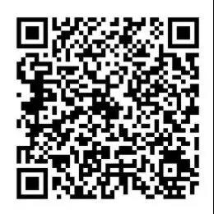
第二期  惠州班 | 8月1—3日 | 惠州金銮大酒店 | 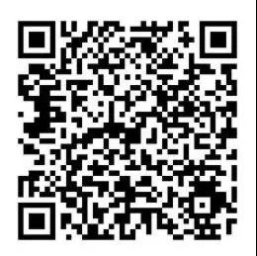
第三期  珠海班 | 8月8—10日 | 珠海荣丰酒店 | 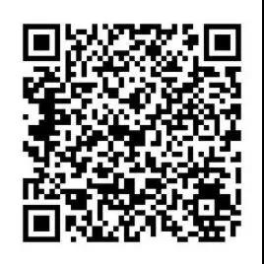
第四期  清远班 | 8月22—24日 | 清远维也纳酒店 | 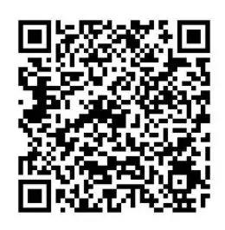
第五期  茂名班 | 8月29—31日 | 茂名荔晶大酒店 | 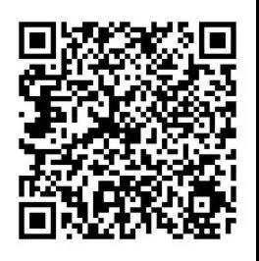
第六期  汕头班 | 9月5—7日 | 汕头龙湖宾馆 | 